LAŠKO IN RADEČE (učiteljica Martina Jovič)
REŠITVE NEKATERIH NALOG (6.–10. 4. 2020)

GLASBENA PRIPRAVNICA
Rešitev uganke: KITARA

NAUK O GLASBI, 1.razred
MALI GLASBENIKI 1: str. 41, vaja 5
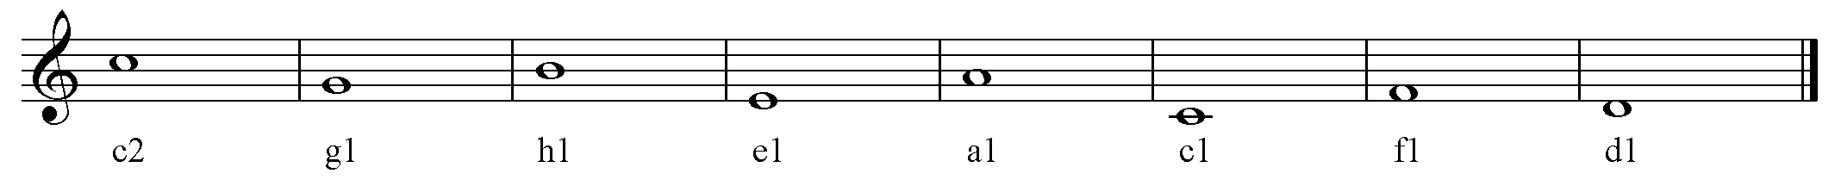

NAUK O GLASBI, 2. razred
MALI GLASBENIKI 2: str. 70, vaja 16
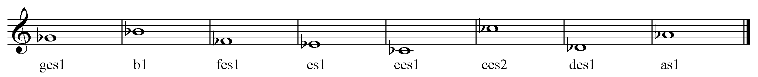

MALI GLASBENIKI 2: str. 70, vaja 17
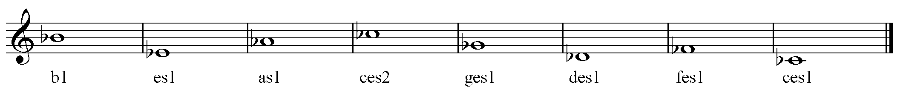

NAUK O GLASBI, 3. razred
MALI GLASBENIKI 3: str. 79, vaja 44 (B-dur, predznaki: b, es)
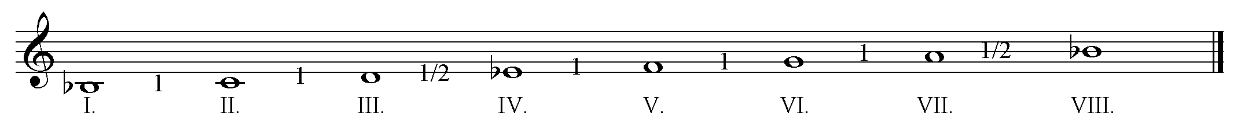

MALI GLASBENIKI 3: str. 79, vaja 45 (Es-dur, predznaki: b, es, as)
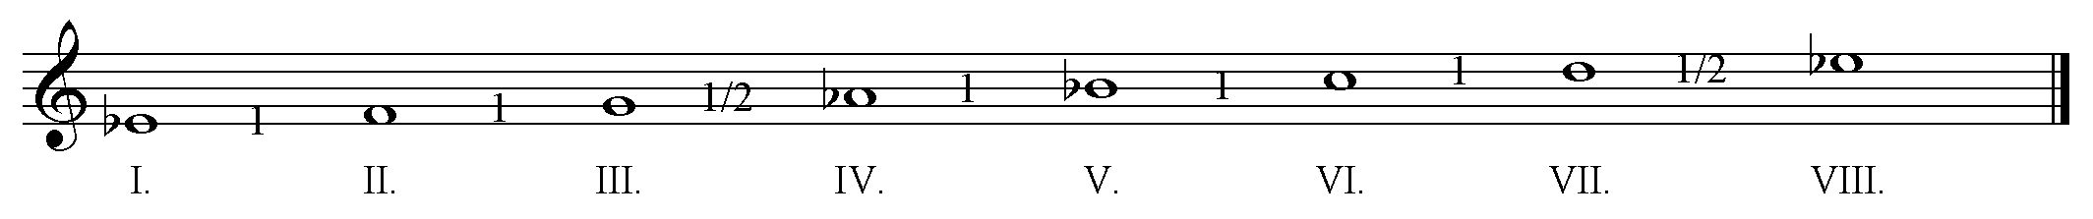

NAUK O GLASBI, 4. razred
MALI GLASBENIKI 4: str. 73, vaja 10
MALI GLASBENIKI 4: str. 73, vaja 11

NAUK O GLASBI, 5. razred
MALI GLASBENIKI 5: str. 41, vaja 3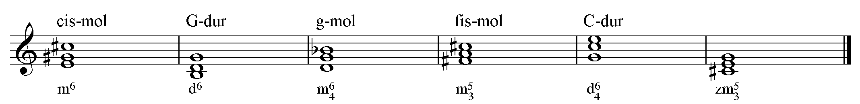

NAUK O GLASBI, 6. razred
MALI GLASBENIKI 6: str. 82, vaja 41
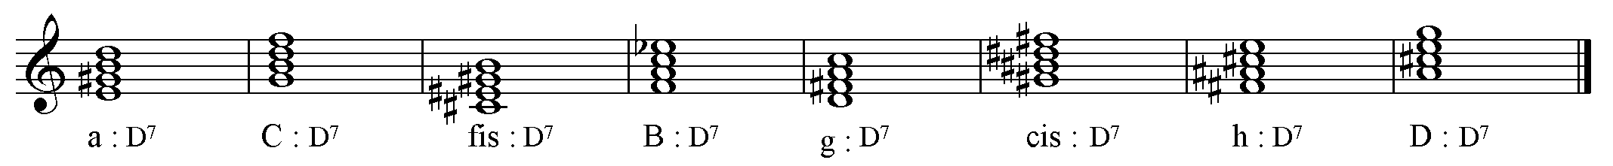

NAUK O GLASBI ZA UČENCE 5. in 6. razreda PLESA

